实验三 逻辑门转换
一、实验目的
1. 熟悉门电路的逻辑功能、等效逻辑电路的连接。
2. 学会常用的逻辑相互转换方法。
二、实验仪器及材料
1、仪器设备：数字万用表、数字电路实验箱
2、器件：
74LS00 二输入端四与非门 2片
74LS20 四输入端双与非门 1片
74LS86 二输入端四异或门 1片
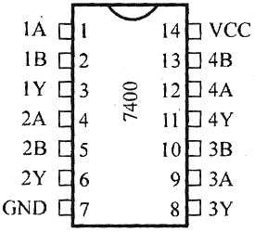
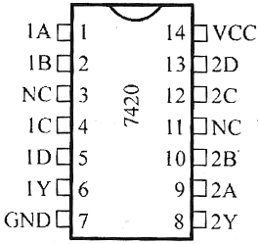
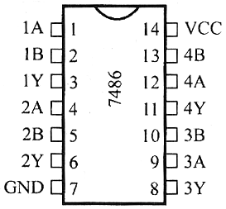

三、预习要求
1. 预习门电路相应的逻辑表达式。
2. 熟悉所用集成电路的引脚排列及用途。

四、实验内容及步骤
实验前按数字电路实验箱使用说明书先检查电源是否正常，然后选择实验用的集成块芯片插入实验箱中对应的IC座，按自己设计的实验接线图接好连线。注意集成块芯片不能插反。线接好后经实验指导教师检查无误方可通电实验。实验中改动接线须先断开电源，接好线后再通电实验。
用与非门组成其它逻辑门电路，并验证其逻辑功能。
（1）组成与门电路
由与门的逻辑表达式Z=A·B= 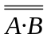 得知，可以用两个与非门组成与门，其中一个与非门用作反相器。
- 与门及其逻辑功能验证的实验原理图画在表2.1中，按原理图联线，检查无误后接通电源。
- 当输入端A、B为表2.1的情况时，分别测出输出端Y的电压或用LED发光管监视其逻辑状态，并将结果记录表中，测试完毕后断开电源。
表2.1 用与非门组成与门电路实验数据
逻辑功能测试实验原理图 | 输入 |  | 输出 Y
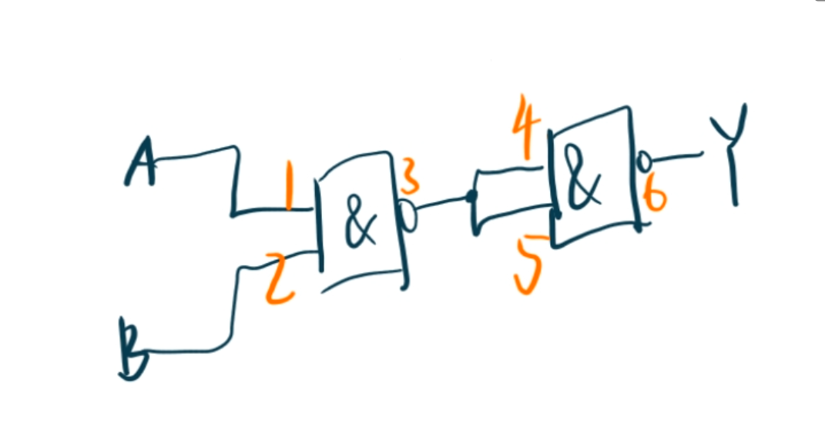 | A | B | 电压 | 逻辑值
 | 1 | 1 | 5v | 1
 | 0 | 1 | 0v | 0
 | 1 | 0 | 0v | 0
 | 0 | 0 | 0v | 0
（2）组成或门电路
根据De. Morgan定理，或门的逻辑函数表达式Z=A+B可以写成Z＝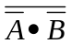，因此，可以用三个与非门组成或门。
- 或门及其逻辑功能验证的实验原理图画在表2.2中，按原理图联线，检查无误后接通电源。
- 当输入端A、B为表2.2的情况时，分别测出输出端Y的电压或用LED发光管监视其逻辑状态，并将结果记录表中，测试完毕后断开电源。
表2.2 用与非门组成或门电路实验数据
逻辑功能测试实验原理图 | 输入 |  | 输出Y
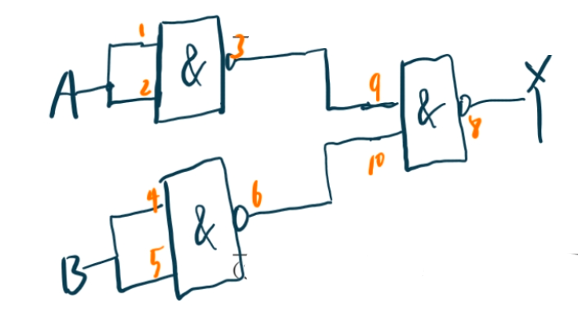 | A | B | 电压 | 逻辑值
 | 0 | 0 | 0v | 0
 | 0 | 1 | 5v | 1
 | 1 | 0 | 5v | 1
 | 1 | 1 | 5v | 1
（3）组成异或门电路（选做）
异或门的逻辑表达式Z=A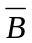 +B =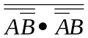 ，由表达式得知，我们可以用五个与非门组成异或门。但根据没有输入反变量的逻辑函数的化简方法，有·B=（+）·B=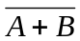·B，同理有A=A·(+)=A·，因此Z=A+B=，可由四个与非门组成。
- 异或门及其逻辑功能验证的实验原理图画在表中（表格自画），按原理图联线，检查无误后接通电源。
- 当输入端A、B为时，分别测出输出端Y的电压或用LED发光管监视其逻辑状态，并将结果记录表中，测试完毕后断开电源。

江西师范大学计算机信息工程学院学生实验报告

专业:_计算机科学与技术 _ 姓名_:_曾梓豪 _学号:__ 202426201063 __ 日期: 2024.10.29 __
课程名称 | 数字逻辑 | 实验室名称 | 先骕楼4607
实验名称 | 实验三 逻辑门转换
指导教师 |  | 成绩
实验原理、目的：
原理：

1:利用逻辑表达式的公理和定理，在只使用一种逻辑门的情况下（74LS00双输入与非门），通过严密的推理运算实现逻辑门的相互转换，并在实际电路中实现双输入与门，或门，异或门，或非门的逻辑门功能，并通过连接电路观察LED灯输出状况，填写真值表和测量电压数值来保证最终结果的真实性。

实验和内容：
1. 按各步聚要求填表并画逻辑图。
与非门组成异或门
逻辑功能测试实验原理图 | 输入 |  | 输出Y
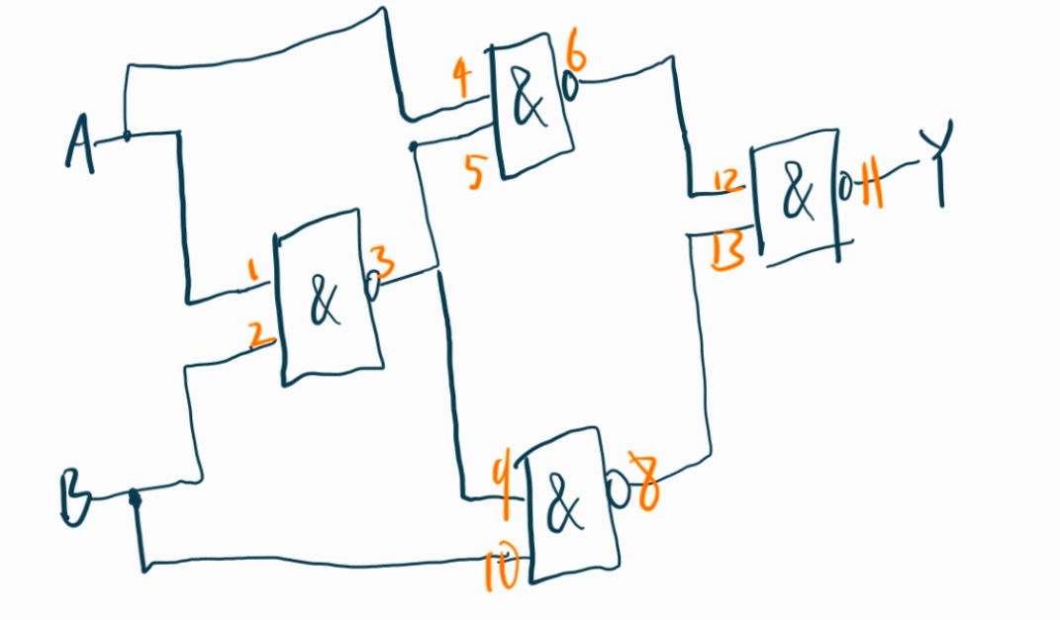 | A | B | 电压 | 逻辑值
 | 0 | 0 | 0v | 0
 | 0 | 1 | 5v | 1
 | 1 | 0 | 5v | 1
 | 1 | 1 | 0v | 0

2. （1）组成或非门电路
或非门的逻辑函数表达式Z= ，根据De. Morgan定理，可以写成Z=·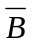=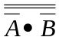，因此，可以用四个与非门构成或非门。
- 或非门及其逻辑功能验证的实验原理图画在表2.3中，按原理图联线，检查无误后接通电源。
- 当输入端A、B为表2.3的情况时，分别测出输出端Y的电压或用LED发光管监视其逻辑状态，并将结果记录表中，测试完毕后断开电源。
表2.3用与非门组成或非门电路实验数据
逻辑功能测试实验原理图 | 输入 |  | 输出Y
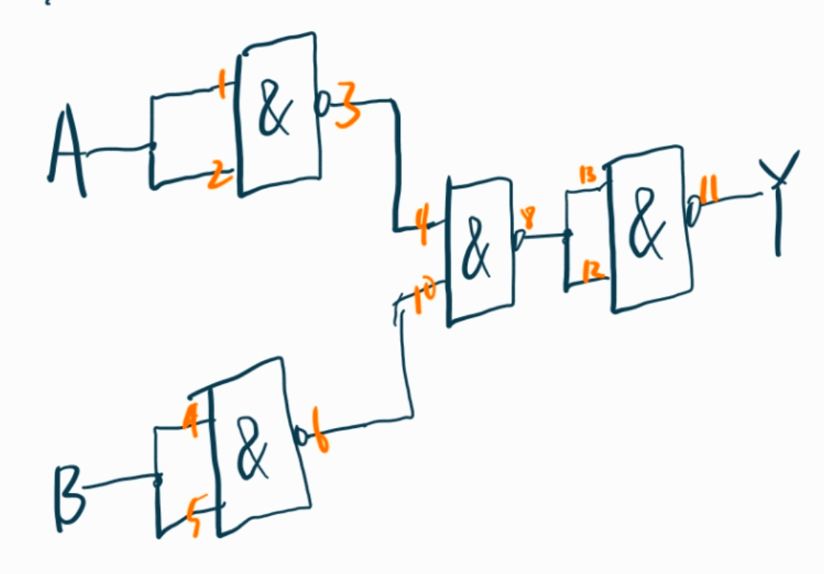 | A | B | 电压 | 逻辑值
 | 0 | 0 | 5v | 1
 | 0 | 1 | 0v | 0
 | 1 | 0 | 0v | 0
 | 1 | 1 | 0v | 0

